赣州市城镇污水处理办公室2020年度部门决算

目 录

第一部分 赣州市城镇污水处理办公室部门概况
一、部门主要职责
二、部门基本情况
第二部分 2020年度部门决算表
一、收入支出决算总表
二、收入决算表
三、支出决算表
四、财政拨款收入支出决算总表
五、一般公共预算财政拨款支出决算表
六、一般公共预算财政拨款基本支出决算表
七、“三公”经费支出决算表
- 政府性基金预算财政拨款收入支出决算表
- 国有资本经营预算财政拨款支出决算表
十、国有资产占用情况表
第三部分 2020年度部门决算情况说明
一、收入决算情况说明
二、支出决算情况说明
三、财政拨款支出决算情况说明
四、一般公共预算财政拨款基本支出决算情况说明
五、“三公”经费支出决算情况说明
六、机关运行经费支出情况说明
七、政府采购支出情况说明
八、国有资产占用情况说明
九、预算绩效情况说明
第四部分 名词解释

第一部分 赣州市城镇污水处理办公室部门概况

一、部门主要职能
赣州市城镇污水处理设施建设及运行管理办公室是主管城镇生活污水处理工作的市城市管理局下属事业单位，主要职责是贯彻执行国家有关法律法规规章，会同有关部门对城镇污水处理设施建设项目的实施情况进行考核检查验收和负责中心城区城镇生活污水处理设施运行监管工作，对县（市）城镇生活污水处理设施运行监管等工作进行指导。
二、部门基本情况
纳入本套部门决算汇编范围的单位共1个，二级预算单位：赣州市城镇污水处理设施建设及运行管理办公室。
本部门2020年年末实有人数4人，其中在职人员4人。

第二部分 2020年度部门决算表
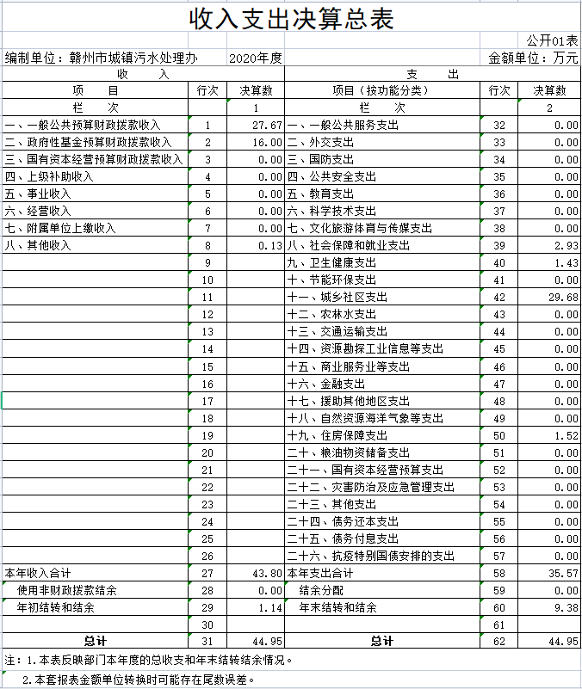

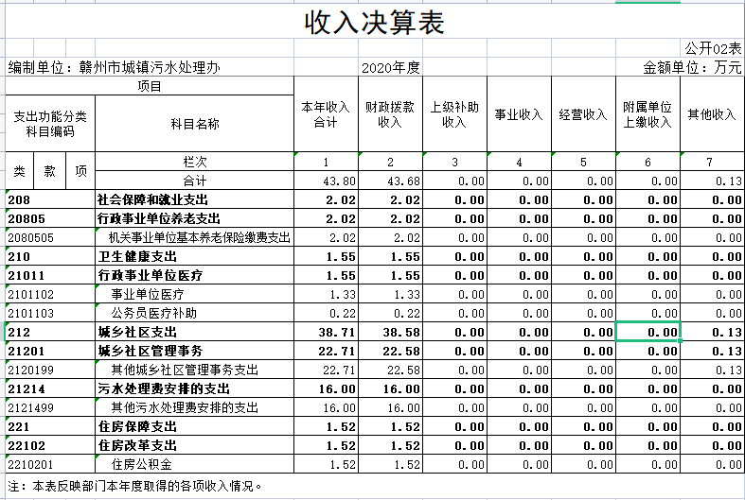

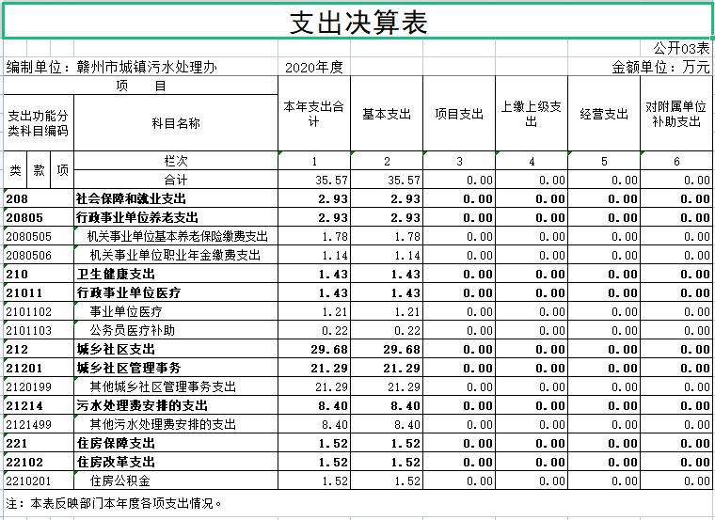

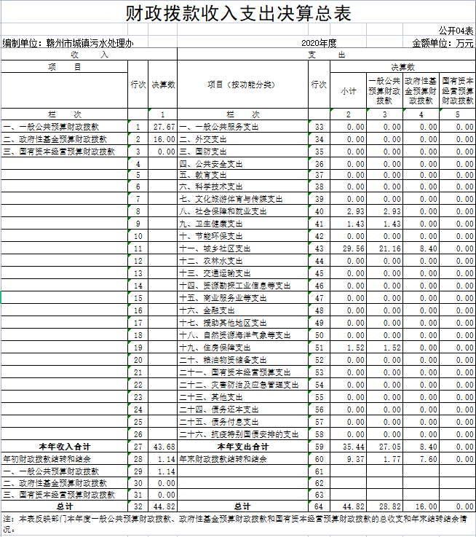

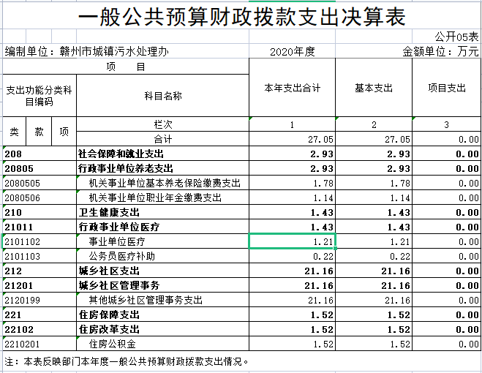

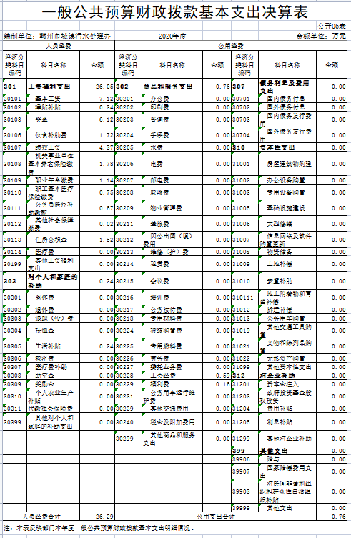

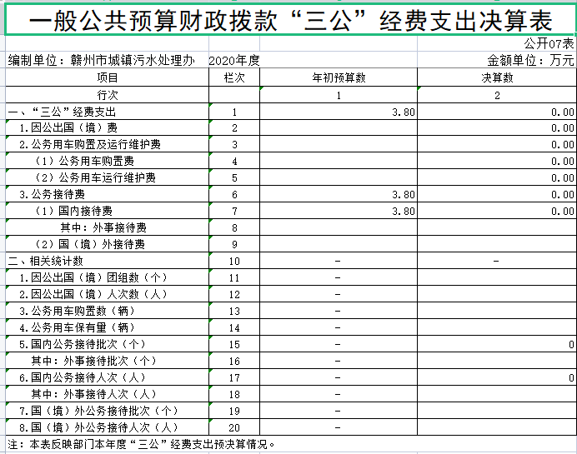

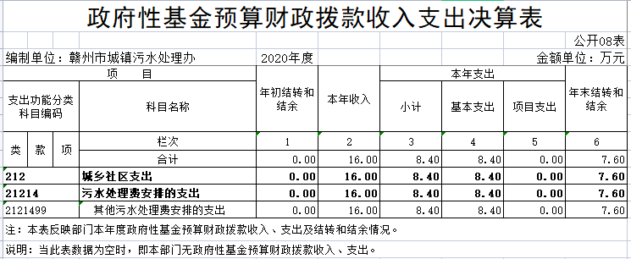

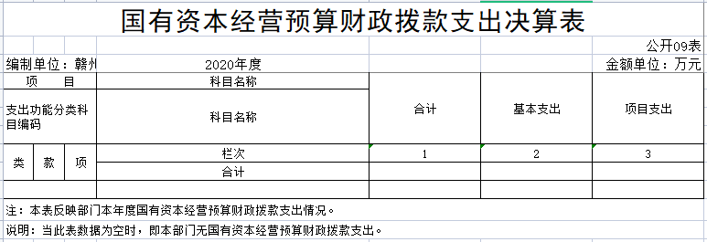

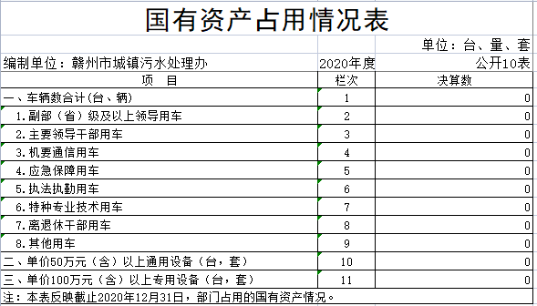

第三部分 2020年度部门决算情况说明

一、收入决算情况说明
本部门2020年度收入总计44.95万元，其中年初结转和结余1.14万元，较2019年减少10.29万元，下降90.03%；本年收入合计43.8万元，较2019年增加9.35万元，增长27.14%，主要原因是：正常变动。
本年收入的具体构成为：财政拨款收入43.67万元，占99.7%；其他收入0.13万元，占0.03%。
二、支出决算情况说明
本部门2020年度支出总计44.95万元，其中本年支出合计 35.57万元，较2019年减少9.17万元，下降50.5%，主要原因是：2020年奖金减少；年末结转和结余9.38万元，较2019年增加8.24万元，增长722.81%，主要原因是：。
本年支出的具体构成为：基本支出35.57万元，占100%。
三、财政拨款支出决算情况说明
本部门2020年度财政拨款本年支出年初预算数为25.86万元，决算数为35.57万元，完成年初预算的137.55%。其中：
（一）社会保障和就业支出年初预算数为2.92万元，决算数为2.92万元，完成年初预算的100%，主要原因是：正常变动。
（二）卫生健康支出年初预算数为1.36万元，决算数为1.43万元，完成年初预算的105.15%，主要原因是：正常变动。
（三）城乡社区支出年初预算数为20.24万元，决算数为 29.68万元，完成年初预算的146.64%，主要原因是：年中追加预算。
（四）住房保障支出年初预算数为1.34万元，决算数为1.52万元，完成年初预算的113.43%，主要原因是：正常变动。
四、一般公共预算财政拨款基本支出决算情况说明
本部门2020年度一般公共预算财政拨款基本支出27.05万元，其中：
（一）工资福利支出26.05万元，较2019年减少16.42万元，下降38.66%，主要原因是：奖金减少。
（二）商品和服务支出0.76万元，较2019年减少1.51万元，下降66.52%，主要原因是：办公费用及差旅费减少。
（三）对个人和家庭补助支出0.24万元，较2019年增加0.24万元，增长100%，主要原因是：正常变动。
五、“三公”经费支出决算情况说明
本部门2020年度“三公”经费支出年初预算数为3.8万元，决算数为0万元，完成预算的0%。决算数较2019年增加（减少） 万元，增长（下降） %，其中：
（一）因公出国（境）支出年初预算数为0万元，决算数为 0万元，完成预算的 0%，决算数较2019年增加（减少）0万元，增长（下降）0 %，主要原因是无因公出国。决算数较年初预算数增加（减少）的主要原因是：无因公出国。全年安排因公出国（境）团组0个，累计0人次，主要为：无因公出国。
（二）公务接待费支出年初预算数为3.8万元，决算数为 0万元，完成预算的 0%，决算数较2019年增加（减少）0万元，增长（下降）0%，主要原因是无公务接待。决算数较年初预算数增加（减少）的主要原因是：无公务接待。全年国内公务接待0批，累计接待0人次，其中外事接待0批，累计接待0人次，主要为：无公务接待。
（三）公务用车购置及运行维护费支出0万元，其中公务用车购置年初预算数为0万元，决算数为0万元，完成预算的 0%，决算数较2019年增加（减少）0万元，增长（下降）0%，主要原因是无公务用车，全年购置公务用车0辆。决算数较年初预算数增加（减少）的主要原因是：无公务用车；公务用车运行维护费支出年初预算数为0万元，决算数为0万元，完成预算的0%，决算数较2019年增加（减少）0万元，增长（下降）0%，主要原因是无公务用车，年末公务用车保有0辆。决算数较年初预算数增加（减少）的主要原因是：无公务用车。
六、机关运行经费支出情况说明
本单位2020年度机关运行经费支出0万元（与部门决算中行政单位和参照公务员法管理事业单位一般公共预算财政拨款基本支出中公用经费之和一致），较年初预算数（或者上年决算数）增加（减少）0万元，增长（降低）0 %，主要原因是：本单位为非参公全额拨款事业单位。
七、政府采购支出情况说明
本部门2020年度政府采购支出总额35.24万元，其中：政府采购货物支出0.94万元、政府采购工程支出0万元、政府采购服务支出34.3万元。授予中小企业合同金额35.24万元，占政府采购支出总额的100%，其中：授予小微企业合同金额0万元，占政府采购支出总额的0%。
八、国有资产占用情况说明。
截止2020年12月31日，本部门（单位）国有资产占用情况见公开10表《国有资产占用情况表》。
九、预算绩效情况说明
（无项目，无需做整体绩效）

第四部分 名词解释

一、财政拨款收入：指单位本年度从本级财政部门取得的财政拨款，包括一般公共预算财政拨款和政府性基金预算财政拨款。
二、事业收入：指事业单位开展专业业务活动及其辅助活动取得的收入。
三、其他收入：指单位取得的除上述“财政拨款收入”、“事业收入”以外的各项收入。
四、年初结转和结余：指单位上年结转本年使用的基本支出结转、项目支出结转和结余和经营结余。
五、年末结转和结余：指单位结转下年的基本支出结转、项目支出结转和结余和经营结余。
六、基本支出：指为保障机构正常运转、完成日常工作任务发生的人员支出和公用支出。
七、项目支出：指在基本支出之外为完成特定的行政任务或事业发展目标所发生的支出。
八、上缴上级支出：指事业单位按照财政部门和主管部门的规定上缴上级单位的支出。
九、城乡社区支出：指单位在城乡社区事务方面的支出 。
十、住房保障支出：指单位为职工缴纳的住房公积金。
十一、“三公” 经费： 指单位因公出国（境）费、公务用车购置及运行费和公务接待费。其中，因公出国（境）费指单位公务出国（境）的住宿费、旅费、伙食补助费、杂费、培训费等支出；公务用车购置及运行费反映单位公务用车购置费及租用费、燃料费、维修费、过路过桥费、保险费、安全奖励费用等支出；公务接待费指单位按规定开支的各类公务接待（含外宾接待）支出。
十二、机关运行经费：指为保障行政单位（含参照公务员法管理的事业单位）运行用于购买货物和服务的各项资金，包括包括办公及印刷费、邮电费、差旅费、会议费、福利费、日常维修费、专用材料及一般设备购置费、办公用房水电费、办公用房取暖费、办公用房物业管理费、公务用车运行维护费以及其他费用。

赣州市城镇污水处理设施建设及运行管理办公室
2021年9月13日

